4-й класс. Урок математики по программе Л.Г. Петерсон "Построение точек по их координатам
Урок с применением групповой, информационно- коммуникативной, дифференцированной технологии.
Цель урока:
- Закрепление изученного материала с применением ИКТ;
- Развитие умения анализировать, делать выводы.
Задачи:
- Закрепить умения строить геометрические фигуры по координатам вершин.
- Закрепить умения самостоятельно анализировать и решать задачи разного вида; находить число по части и часть числа; измерять углы с помощью транспортира.
- Развивать навыки самоконтроля и самоанализа; познавательные интересы.
- Воспитывать коммуникативную культуру, взаимоуважение, трудолюбие.
Оборудование: учебник Л.Г. Петерсон 4 класс часть 3, технологические карты, карточки для индивидуальной работы, компьютерная презентация, пакет педагогических средств к методическому пособию по информатике для учащихся 2-4 классов «Страна Фантазия» С.Н. Тур, Т.П. Бокучава программа «Координатная плоскость 2», мультимедийный проектор, экран, компьютеры.

Ход урока

I. Организация начала, целеполагание и мотивация.
Открывается очередное заседание общества юных исследователей.
Цель заседания – ответить на вопросы викторины «Хочу все знать!» об истории Древнего мира.
А поможет нам раскрыть тайны истории царица всех наук – математика.
Прочитайте тему и план урока (запись на доске).
Тема урока: Построение точек по их координатам. Закрепление.
План урока.
- Развитие вычислительных навыков.
- Нахождение числа по его части.
- Измерение углов с помощью транспортира.
- Нахождение части числа. Решение составной задачи.
- Решение составной задачи на движение.
- Построение точек по их координатам.
Исходя из темы и плана, поставьте цель урока (ребята определяют цель урока).
Чтобы добиться цели – нужно иметь прочные и глубокие знания. Для этого необходимо ежедневно повторять пройденный материал.
Итак, заседание общества юных исследователей начинается.

II. Актуализация знаний.
1. Работа в группах с использованием технологических карт.
Приложение 1. (Карта 1 для 2, 3, 4 группы).
Выберите командира группы.
Распределите объем работы между членами группы. Выполнив задание, организуйте взаимопроверку.
На результат хороший не надейся
Пока меж нами нет взаимных действий.
Научимся терпенью, уваженью
Мы в поиске совместного решения.
По реке времени мы переносимся в Древний Египет.
Задание для 1 группы.
Расшифруйте название города, который в 3 тысячелетии до нашей эры был столицей Египта.
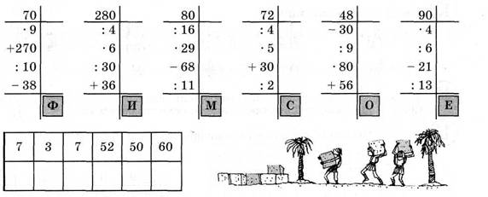
Задание для 2 группы.
Как найти число по его части, выраженной дробью? Найдите число, если:
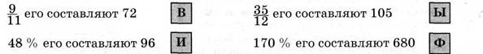
Дополнительный вопрос.
Почему в первых двух случаях число оказалось больше своей части, а в двух других — меньше?
Расположите ответы примеров в порядке убывания, и вы узнаете название столицы Египта в первом тысячелетии до нашей эры.
Вывод: как найти число по его части, выраженной дробью?
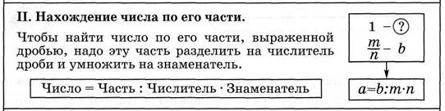
Задание для 3 группы.
Измерьте транспортиром и запишите градусную меру углов.
Расположите соответствующие буквы в порядке возрастания величин углов, и вы узнаете имя знаменитого правителя Древнего Египта, для которого была построена самая большая пирамида.
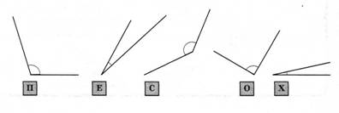
Дополнительный вопрос: Какие из этих углов являются острыми, тупыми, прямыми? Почему? Какие еще углы вы знаете?
Вывод: алгоритм измерения углов с помощью транспортира.
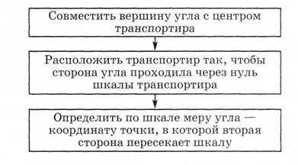
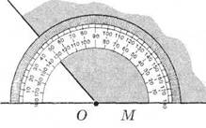
Задание для 4 группы.
Как называется знак древнеегипетской письменности? Расшифруй его название, расположив ответы примеров в порядке возрастания.
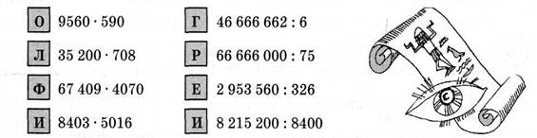
2. Отчет групп о проделанной работе.
Командиры групп сообщают о результатах и отвечают на вопросы викторины.
Демонстрация компьютерной презентации (по ходу отчета групп). Приложение 2.
- Расшифруйте название города, который в 3 тысячелетии до нашей эры был столицей Египта. Город Мемфис. (Слайды 2, 3, 4)
- Название столицы Египта в первом тысячелетии до нашей эры. (Слайд 5)
- Имя знаменитого правителя Древнего Египта, для которого была построена самая большая пирамида. (Слайд 6)
- Как называется знак древнеегипетской письменности? (Слайд 7)
3. Фронтальная работа. Решение задачи с использованием технологической карты. Приложение 1. (Карта 2)
В Древнем Египте был еще один известный фараон Тутмос. Приложение 2. (Слайд 8)
Решите задачу. 1 ученик решает у доски. Остальные – в тетрадях.
При необходимости используются карточки – помощницы.
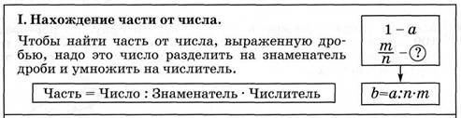
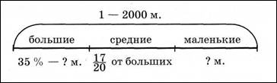
Составьте план решения.
Египетский фараон Тутмос был широко известен своими завоевательными походами. Однажды среди трофеев у него оказалось 2000 золотых монет: больших, средних и маленьких. Большие монеты составили 35% от общего числа монет, а средние монеты – 17/20 от числа больших монет. Сколько было маленьких монет?
Дополнительный вопрос: Каких монет у Тутмоса оказалось больше - маленьких или больших, и на сколько?
Физминутка.
4. А сейчас река времени перенесет нас в Древнюю Грецию.
Известными городами Древней Греции являются Афины и Олимпия.
Приложение 2. (Слайд 9, 10)
5. Решите задачу. Решение задачи с использованием технологической карты. Приложение 1. (Карта 2)
Гонец должен был срочно доставить депешу из Афин в Олимпию. 4 часа он мчался на лошади со скоростью 36 км/ч, а остальной путь вынужден был бежать со скоростью 8 км/ч. Сколько времени он бежал, если расстояние между Афинами и Олимпией 168 км?
Карточки-помощницы.
Дополнительный вопрос: В котором часу он прибыл в Олимпию, если выехал их Афин в 9 часов утра?

III. Закрепление изученного.
1. Работа по учебнику: стр. 51, № 6. Выполняется по группам.
Древняя Греция славна своими мифами и легендами.
Найдите координаты букв на рисунке и расшифруйте имена греческих богов.
Вывод: как найти точку по ее координатам?
Назовите ключевые слова по данной теме. Дайте им определение. (На доске вывешиваются карточки с определением понятий)
Координата – местоположение точки на координатной плоскости.
Координатная плоскость – плоскость, на которой начерчены координатные оси.
Координатные оси – линии, проведенные под прямым углом друг к другу, на которых нанесены числа. Ось Х направлена вправо, ось У – вверх. Ось Х называется осью абсцисс, ось У – осью ординат.
Алгоритм определения координат точки
2. Постройте прямоугольник ABCD с вершинами А (3;2), В (3;9), С (7;9), D (7;2) Приложение 1. (Технологическая карта 3)
Дополнительное задание: найти его площадь. Стр.59 № 6 (а).
Физминутка для глаз.
3. Графический диктант (выполняется на компьютере, используя пакет педагогических средств к методическому пособию по информатике для учащихся 2-4 классов «Страна Фантазия» С.Н. Тур, Т.П. Бокучава программа «Координатная плоскость 2»).
Выполни диктант.
- (-5; -3)
- (-5; -2)
- (0; -1)
- (-1; 1)
- (0; 3)
- (-2; 3)
- (-2; 5)
- (-1; 5)
- (-1; 6)
- (2; 5)
- (2; 0)
- (8; 0)
- (10; 1)
- (9; -3)
- (4; -3)
- (0; -2)
- (0; -3)
- (-5; -3)
Результат работы – стилистическая фигура сфинкса.
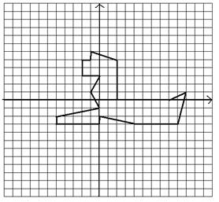
Демонстрируется презентация Приложение 2. (слайд 11).

IV. Обобщение, итог урока.
По итогам урока давайте проведем пресс-конференцию юных исследователей.
(Ученики задают друг другу вопросы по теме урока).
Д.з. с. 59 № 6 (б)
Дополнительное задание. Найдите периметр прямоугольника.
Сегодня на уроке мы лишь прикоснулись к истории Древнего Мира.
В старших классах вас ждет продолжение этого увлекательного путешествия во времени.
В заключение урока мне хочется прочитать цитату из обращения ко всем ребятам В.В. Путина: «…В наш информационный век знания приобретают особую ценность. Только образованный, эрудированный человек может найти достойное место в жизни и уверенно смотреть в будущее…»

